Code gốc và code refactor
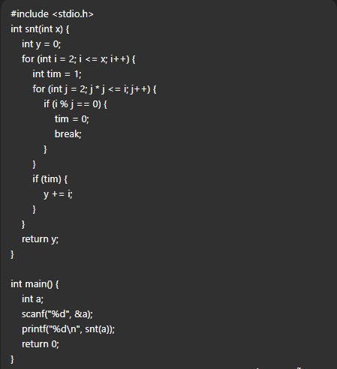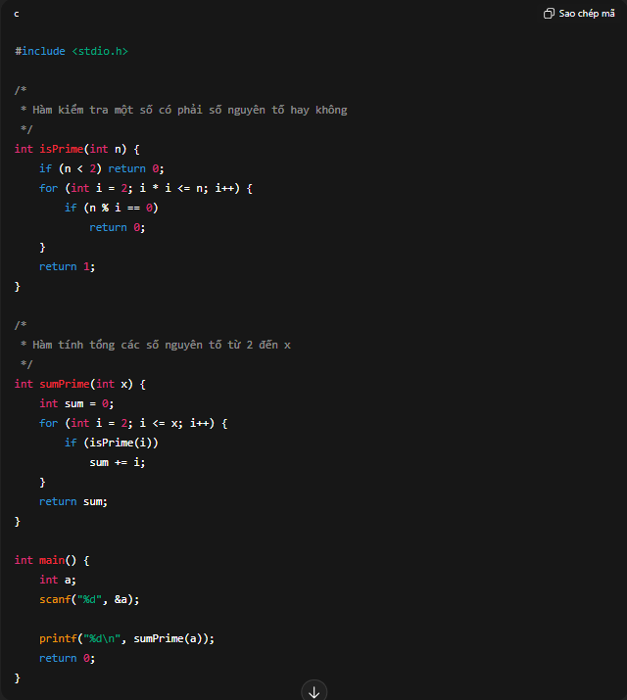
- Tách logic kiểm tra số nguyên tố thành hàm riêng -> dễ đọc, dễ tái sử dụng
- Đặt tên biến, tên hàm có ý nghĩa (isPrime, sumPrime)
- Thêm chú thích rõ ràng
- Loại bỏ biến không cần thiết.

